Денисов Виктор
Б21-221
Задание 6
Установка детекторов и выбор нужных данных. Изменение ControlDict для записи данных на каждом шаге вычисления, а не только в точках записи. Интегральные и локальные данные.
Детекторы помечены белыми точками. interFoam
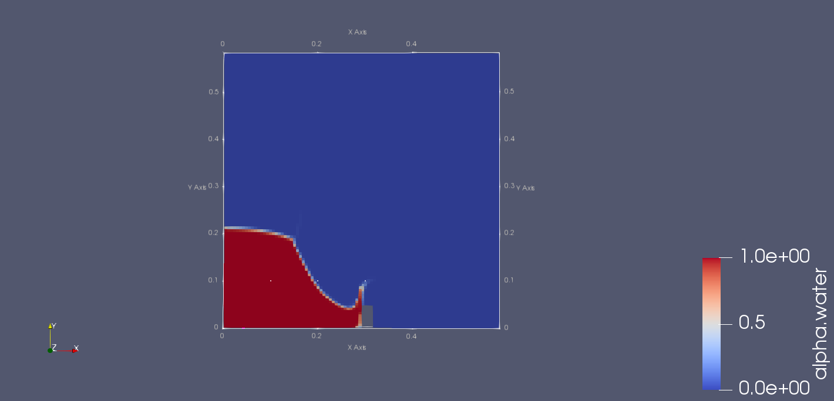
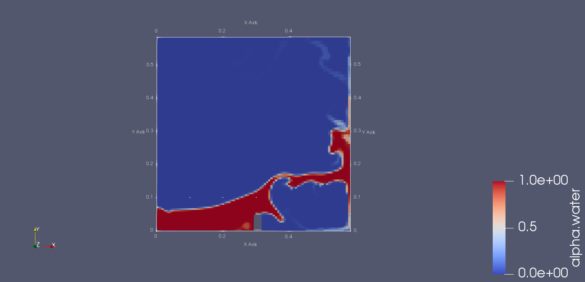

Графики:

